**UNIVERSIDAD TECNOLOGICA DE SANTIAGO, (UTESA)**

**SISTEMA CORPORATIVO**

**Carrera de Ingeniería en Sistema y Computación**

**PROGRAMACION DE VIDEO JUEGOS**

**TRABAJO A REALIZAR**

Capítulo 2.

**DOCENTE**

Ing. Iván Mendoza

**PRESENTADO POR:**

Alexander Ventura Mercado 2-17-0038

Amaury Francisco Santos Rosario 2-17-1379

República Dominicana, Santiago de los caballeros,

08 de agosto, 2021.

**2.1 Planificación (Diagrama de Gantt)**

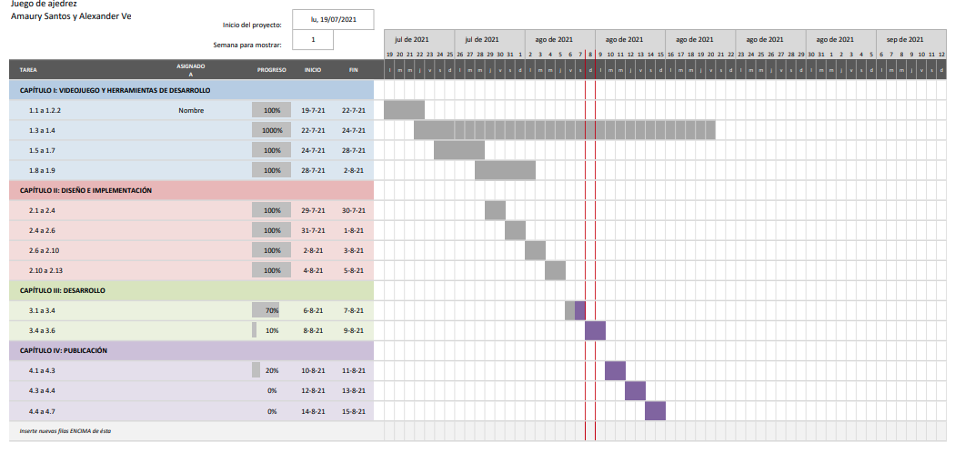

**2.2 Diagramas y Casos de Uso**

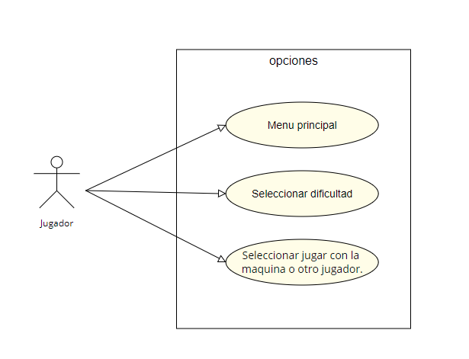

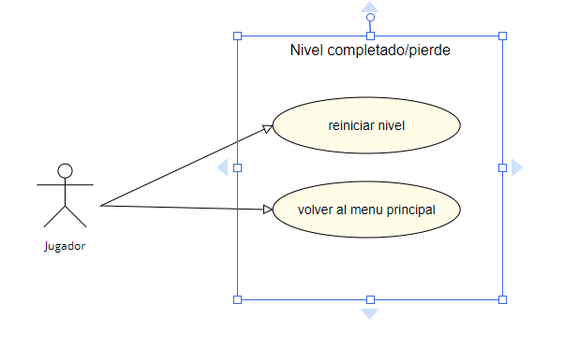

**2.3 Plataforma**

PC

**2.4 Género**

Juegos de mesa

**2.5 Clasificación**

E: Para todos, mayores de 3 años.

**2.6 Tipo de Animación**

2D

**2.7 Equipo de Trabajo**

Ingenieros de audio: Amaury Santos y Alexander Ventura Mercado

Diseñadores: Amaury Santos

Ilustradores: Amaury Santos

Programadores: Amaury Santos y Alexander Ventura Mercado

Animadores: Amaury Santos

**2.8 Historia**

Juego virtual del clásico Ajedrez donde se busca eliminar al rey del oponente y ganar la batalla. Este juego se hizo para representar las batallas reales como un juego.

**2.9 Guion**

Sin guión.

**2.10 Storyboard**

Sin Storyboard.

**2.11 Personajes**

Ninguno

**2.12 Niveles**

Fácil

Normal

difícil

**2.13 Mecánica del Juego**

Este consiste en mover las piezas por un tablero cuadriculado de 2 colores la cuales constituyen 64 posibles posiciones. Al principio del juego cada jugador cuenta con 16 piezas. El juego consiste en eliminar el rey del oponente antes, cada pieza cuenta con unos movimientos específicos que se utilizan para eliminar las piezas del contrincante para así poder arrinconar al rey y ganar la partida. Existe una posibilidad de que el peón llegue al extremo de contrincante pueda cambiarse por una pieza eliminada

Alexander Ventura

<https://github.com/VM-Alexander/Proyecto_Final.git>

Amaury Francisco

<https://github.com/amaurysantos27?tab=repositories>